Функционально-техническое задание для веб-приложения «Крестики-нолики»

Правила игры: игроки по очереди ставят свой ход (Х или О) на выбранную ими клетку. Задача каждого из игроков: составить из своих ходов прямую линию от одного края поля до другого, при этом мешая достичь того же своему оппоненту.

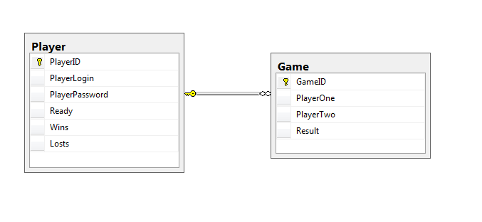

Сценарий игры с человеком:

Игрок посылает приглашение в игру другому игроку. Если человек принимает заявку, первому и второму игрокам присваиваются ходы (крестик и нолик соответственно), и начинается игра. После окончания, выводится результат текущей игры, а также результаты по всем играм с данным пользователем. Есть возможность сыграть с этим пользователем еще раз.

Сценарий игры с компьютером:

Если же человек не принял заявку или игрок хочет сразится с компьютером, то можно выбрать игру с компьютером. Игроку и компьютеру присваиваются ходы (крестик и нолик соответственно). После окончания, выводится результат текущей игры, а также результаты по всем играм с машиной. Есть возможность сыграть с компьютером ещё раз или выбрать режим игры с человеком.

Алгоритм игры AI:

1. Определение потенциальных ходов. Возможны два варианта: в массив потенциальных ходов добавляются поля отстоящие на одну клетку от ячейки, а ячейка в которую совершен ход удаляется из этого массива; особый случай, если в начале игры компьютер ходит первым — ход осуществляется в предустановленную клетку — центр доски (тогда массив потенциальных ходов состоит из 1 клетки).
2. Расчёт важности каждой клетки потенциальных ходов. На вход этого алгоритма подается массив с «нужными» точками. Во вспомогательный массив оценок записываются оценки клеток. Здесь используется полный перебор всех направлений вокруг клетки. Оценка осуществляется по двум параметрам: тип хода (блокирование или дополнение своего ряда) и длина линии элементов(1, 2, 3 или 4 клетки). Назначение происходит специальной функцией, где можно менять критерии. Эти оценки суммируются по всем направлениям для данной клетки.
3. Выбор клетки с максимальным значением важности. Клетка с максимальным весом — это лучший ход с точки зрения AI.

